Gemeinde Drachselsried
Zellertalstraße 12
94256 Drachselsried
www.drachselsried.de

B E K A N N T M A C H U N G

des Satzungsbeschlusses nach § 10 Abs. 3 BauGB über die Änderung des Bebauungsplanes Lieblfeld mit Deckblatt Nr. 5

gem. § 13 BauGB im vereinfachten Verfahren

Der Gemeinderat Drachselsried hat in der Sitzung am 29.07.2021 das Deckblatt Nr. 5 des Bebauungsplanes -Lieblfeld- gem. § 10 Abs. 1 BauGB in der Fassung vom 27.07.2021 als Satzung beschlossen. Dieser Beschluss wird hiermit gemäß § 10 Abs. 3 des Baugesetzbuchs (BauBG) ortsüblich bekannt gemacht.

Mit dieser Bekanntmachung tritt das Deckblatt Nr. 5 des Bebauungsplanes „Lieblfeld“ in Kraft

Der Planbereich der Änderung ist im nachfolgenden Plan ersichtlich:

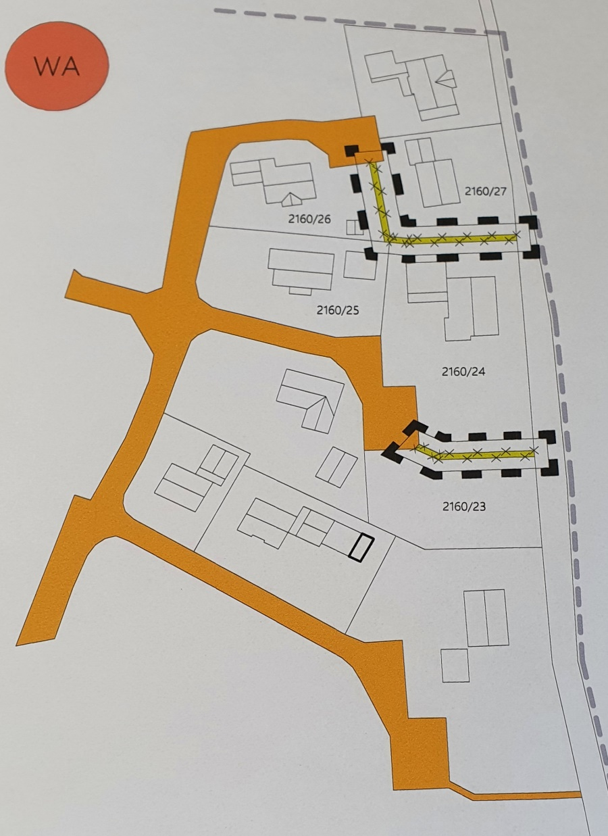
Jedermann kann den Bebauungsplan mit Deckblatt Nr. 5 mit der Begründung sowie die zusammenfassende Erklärung über die Art und Weise, wie die Umweltbelange und die Ergebnisse der Öffentlichkeits- und Behördenbeteiligung in dem Bebauungsplan berücksichtigt wurden, und aus welchen Gründen der Plan nach Abwägung mit den geprüften, in Betracht kommenden anderweitigen Planungsmöglichkeiten gewählt wurde, im Rathaus Drachselsried, Zellertalstrasse 12, (H. Geiger), während der allgemeinen Dienststunden öffentlich aus und kann dort eingesehen werden. Aufgrund der aktuellen Lage (Corona-Virus Pandemie) kann das Deckblatt während der allgemeinen Dienststunden jederzeit nach telefonischer Terminabsprache eingesehen werden. (Tel. 09945/9416-13). Auf Verlangen wird über den Inhalt der Änderung des Bebauungsplanes Auskunft gegeben. Der Zugang zum Bauamt ist barrierefrei.

Auf die Voraussetzungen für die Geltendmachung der Verletzung von Verfahrens- und Formvorschriften und von Mängeln der Abwägung sowie Rechtsfolgen des § 215 Abs. 1 BauGB wird hingewiesen.

Unbeachtlich werden demnach

- Eine nach § 214 Abs. 1 Satz 1 Nr. 1 bis 3 BauGB beachtliche Verletzung der dort bezeichneten Verfahrens- und Formvorschriften,
- eine unter Berücksichtigung des § 214 Abs. 2 BauGB beachtliche Verletzung der Vorschriften über das Verhältnis des Bebauungsplans und des Flächennutzungsplans,
- nach § 214 Abs. 3 Satz 2 BauGB beachtliche Mängel des Abwägungsvorgangs und
- nach § 214 Abs. 2a BauGB im beschleunigten Verfahren beachtliche Fehler,

wenn sie nicht innerhalb eines Jahres seit Bekanntmachung dieser Änderung des Bebauungsplanes schriftlich gegenüber der Gemeinde geltend gemacht worden sind; der Sachverhalt, der die Verletzung oder den Mangel begründen soll, ist darzulegen.
Außerdem wird auf die Vorschriften des § 44 Abs. 3 Satz 1 und 2 sowie Abs. 4 BauGB hingewiesen. Danach erlöschen Entschädigungsansprüche für nach den §§ 39 bis 42 BauGB eingetretene Vermögensnachteile, wenn nicht innerhalb von drei Jahren nach Ablauf des Kalenderjahres, in dem die Vermögensnachteile eingetreten sind, die Fälligkeit des Anspruches herbeigeführt wird.

Drachselsried, 26.11.2021
GEMEINDE DRACHSELSRIED

(Siegel)

V o g l
Erster Bürgermeister

Ortsüblich bekannt gemacht durch Anschlag an den Amtstafeln

angeheftet am: 26.11.2021

abgenommen am:

